Materijali koji će se koristiti u istraživanju:

Demografski podaci:
Zamolili bismo Vas da nam date neke informacije o sebi.
Molimo Vas da navedete pol: muški ženski drugo ne želi da odgovori
Koje godine ste rođeni? Unesite godinu sa četiri cifre:
Navedite svoj nivo obrazovanja: osnovna škola, srednja škola, fakultet, master, doktorat

Zadatak semantičkog primovanja:
Ovaj eksperiment bavi se načinom na koji ljudi obrađuju reči. Od Vas će se tražiti da pogledate reči i procenite ih. Reči će biti prikazane na sredini ekrana. Trebalo bi da razmislite da li je reč na ekranu prava reč ili lažna reč. Ako prepoznate reč na ekranu, kao što je HLADNO, pritisnite taster KEY za pravu reč. Ako je reč izmišljena besmislica, kao što je TUPLO, pritisnite taster KEY za lažnu reč. Tokom uvežbavanja, daćemo Vam povratne informacije. Molimo Vas da odgovarate što je brže moguće, a da pri tome budete precizni. Imate pet sekundi da odgovorite na svaku reč. Pritisnite taster SPACE da isprobate nekoliko reči i uvežbate se.

Pritisnite KEY za pravu reč, a KEY za lažnu reč.

Odlično! Zapamtite da treba da koristite ključ KEY za prave reči i KEY za lažne reči. Sada ćete dobiti i pravi zadatak. Ne zaboravite da treba da radite što je brže moguće, a da dajete tačne odgovore. U ovom delu nećete videti nikakve povratne informacije. Pritisnite taster SPACE da nastavite.

Molimo Vas da napravite kratku pauzu na ovom ekranu. Možete pritisnuti taster SPACE kada budete spremni da nastavite.

Hvala Vam što ste završili prvi deo istraživanja. Na sledećem ekranu, procenjivaćete reči po nekim njihovim karakteristikama kako biste nam pomogli da izmerimo kako ljudi kojima je srpski maternji jezik razumeju te reči.

Zadatak značenja reči: (McRae et al., 2005)

Želimo da saznamo na koji način ljudi razumeju značenje reči. Molimo vas da unesete osobine u vezi sa svakom reči koje možete da se setite. Primeri različitih tipova osobina bi bili: kako izgleda, zvuči, miriše, kakav osećaj daje ili kakav ukus ima; od čega je napravljeno; za šta se koristi; i odakle dolazi. Evo jednog primera:

patka: je ptica, je životinja, gega se, leti, seli se, nosi jaja, kvače, pliva, ima krila, ima kljun, ima mrežaste noge, ima perje, živi u jezercima, živi u vodi, ljudi je love, je jestiva

Treba da popunite ovaj upitnik relativno brzo, ali pokušajte da navedete bar nekoliko karakteristika za svaku reč. Zahvaljujemo se što ste popunili ovaj upitnik.

Zadatak uzrasta usvajanja reči: (Kuperman et al., 2012)

Molimo Vas da navedete (u godinama) uzrast na kome ste naučili svaku od reči na spisku. Prihvatljivo je da navedete približni uzrast tokom procenjivanja. Ukoliko ne znate šta reč znači, pritisnite taster X. Pod „učenjem reči“ podrazumevamo uzrast na kome biste razumeli datu reč ako bi je neko upotrebio pred Vama, ČAK I AKO JE VI NISTE koristili ili niste umeli da je pročitate ili napišete u tom trenutku.

Zadatak konkretnosti: (Brysbaert et al., 2014)

Neke reči odnose se na stvari ili radnje u stvarnosti koje možete doživeti direktno, putem jednog od pet čula. Ove reči nazivamo konkretnim rečima. Neke druge reči odnose se na značenja koja se ne mogu direktno doživeti, ali koja znamo jer se njihova značenja mogu definisati drugim rečima. To su apstraktne reči. Postoje još neke reči koje se nalaze između ove dve krajnosti jer ih u izvesnoj meri možemo doživeti, a dodatno se oslanjamo na jezik da bismo ih razumeli. Od Vas želimo da naznačite koliko je značenje svake reči za Vas konkretno koristeći petostepenu skalu od apstraktnog do konkretnog. Konkretna reč izražena je većim brojem na skali i odnosi se na nešto što postoji u stvarnosti; možete je neposredno iskusiti putem čula (miris, ukus, dodir, sluh, vid) i aktivnosti koje obavljate. Najlakši način da objasnite reč je tako što ćete pokazati na nju ili je prikazati (npr. da biste objasnili „slatko“ mogli biste da zamolite nekoga da pojede šećer; da biste objasnili „skočiti“ možete jednostavno skakati gore-dole ili pokazati ljudima insert iz filma u kome neko skače gore-dole; da biste objasnili „kauč“, možete pokazati kauč ili pokazati sliku kauča). Apstraktna reč biće ocenjena nižim brojem na skali i odnosi se na nešto što ne možete doživeti direktno kroz svoja čula ili aktivnosti. Njeno značenje zavisi od jezika. Najlakši način da se ona objasni je korišćenjem drugih reči (npr. ne postoji jednostavan način da se prikaže „pravda“; ali možemo objasniti značenje ove reči korišćenjem drugih reči koje se odnose na delove njenog značenja). Pošto prikupljamo vrednosti za sve reči u rečniku (ukupno preko 60 hiljada), videćete da postoje različite vrste reči, čak i pojedinačna slova. Uvek razmišljajte o tome koliko je značenje reči konkretno (zasnovano na iskustvu) za Vas. Najverovatnije ćete naići na nekoliko reči koje ne poznajete dovoljno dobro da biste dali korisnu ocenu. Ovo je informativno i za nas, jer u našem istraživanju želimo da koristimo samo reči koje su ljudima poznate. Takođe, možemo uključiti jednu ili dve lažne reči koje ne možete da znate. Označite slučajeve u kojima ne znate reč koristeći slovo N (ili n).

Dakle, molimo Vas da koristite petostepenu skalu od apstraktnog do konkretnog i da koristite slovo N kada ne znate reč dovoljno dobro da biste dali odgovor.

Apstraktno (zasnovano na jeziku) Konkretno (zasnovano na iskustvu)
1 2 3 4 5
N = Ne znam reč dovoljno dobro da bih dao/la procenu.

Zadatak valence, pobuđenosti i dominantnosti: (Bradley & Lang, 1999)
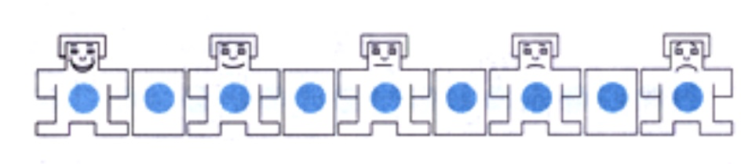valenca

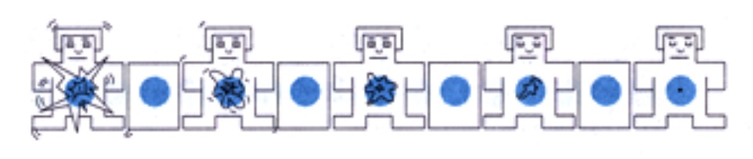pobuđenost

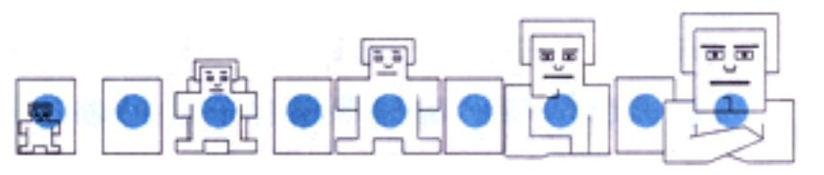dominantnost

U ovom delu istraživanja bavimo se emocijama i načinom na koji ljudi reaguju na različite vrste reči.

Ovaj skup figura zovemo SEM, a Vi ćete ih koristiti da ocenite kako ste se osećali dok ste čitali svaku reč. SEM pokazuje tri različite vrste osećanja: Srećno naspram Nesrećno, Uzbuđeno naspram Smireno i Pod kontrolom naspram Ima kontrolu. Koristićete ove figure da date sve tri ocene za svaku reč koju pročitate. Treba da imate na umu da će svako od ova tri osećanja biti ocenjivano na tri različite skale. Levi deo prikazuje skalu srećno-nesrećno, koja se kreće od osmeha do namrštenosti. Jednan kraj ove skaleodnosi se na situaciju kada se u vezi sa određenom reči osećate srećni, zadovoljni, drago Vam je, puni ste nade. Kada se osećate potpuno srećno, to treba da naznačite tako što ćete odabrati 1 sa leve strane. Drugi kraj skale odnosi se na to kada konkretna reč čini da se osećate potpuno nesrećno, iznervirano, nezadovoljno, melanholično, očajno ili Vam je dosadno. Možete označiti da se osećate potpuno nesrećno tako što ćete izabrati 9 na desnoj strani. Figure takođe omogućavaju da opišete srednja osećanja zadovoljstva, odabirom bilo koje vrednosti u sredini. Ako se osećate potpuno neutralno, ni srećno ni tužno, izaberite 4 u sredini.

Skala uzbuđeno ili smireno je druga vrsta osećanja koja je ovde prikazana. Jedan kraj ove skale odnosi se na situacije u kojima reč čini da se osećate stimulisani, uzbuđeni, pomahnitali, nervozni, potpuno budni ili pobuđeni. Kada se osetite potpuno uzbuđeno, izaberite 1 sa leve strane. Sada pogledajte drugi kraj skale uzbuđeno-smireno, što je potpuno suprotno osećanje. Ovde biste se osećali potpuno opušteno, smireno, tromo, tupo, pospano ili neuzbuđeno. Kada želite da označite da se osećate smireno to ćete učiniti tako što ćete odabrati 9 na desnoj strani. Kao i kod skale srećno-nesrećno, možete predstaviti srednje nivoe uzbuđenosti ili smirenosti tako što ćete odabrati bilo koji drugi broj. Ako niste ni uzbuđeni niti smireni, izaberite 4 u sredini.

Poslednja skala osećanja koju ćete koristiti služi tome da iskažete da li ste, u vezi sa svakom reči, osećali da ste kontrolisani, tj. pod kontrolom ili da Vi imate kontrolu. Jedan kraj skale odnosi se na osećanja koja su okarakterisana kao potpuno pod kontrolom, pod uticajem, zbrinut, pun strahopoštovanja, pokoran ili vođen. Molimo Vas da označite da osećate da ste pod kontrolom tako što ćete odabrati 1 sa leve strane. Na suprotnom kraju ove skale odabrali biste 9 ako osećate da u potpunosti imate kontrolu, uticajno, važno, dominantno, autonomno ili kao neko ko kontroliše. Možete označiti da se osećate dominantno odabirom 9 na desnoj strani. Zapamtite da kada je figura velika, Vi osećate da imate kontrolu, a da će figura biti veoma mala kada osećate da ste pod kontrolom. Ako ne osećate ni da imate kontrolu ni da ste pod kontrolom, treba da odaberete 4.

Molimo Vas da radite brzo i ne trošite previše vremena na razmišljanje o svakoj reči. Umesto toga, ocene donesite na osnovu svoje prve i trenutne reakcije dok čitate svaku reč.

Zadatak poznatosti: (Gilhooly & Logie, 1980)

U ovom delu istraživanja želimo da saznamo koliko često ste dolazili u kontakt sa određenim rečima. Dobićete listu reči i svaku od njih treba da ocenite u pogledu toga koliko često ste se sa njom do sada susretali tako što ćete jednostavno označiti broj na skali od 1 do 7. Na ovoj skali, 1 predstavlja „NIKADA“, to jest, nikada u životu niste videli, čuli niti upotrebili tu reč; broj 2 predstavlja „RETKO“, odnosno, da ste tu reč videli, čuli ili upotrebili barem jednom ranije, ali samo retko; i tako dalje do 7, što predstavlja „VEOMA ČESTO“, to jest, videli ste, čuli ili koristili reč skoro svaki dan u svom životu.

Nemojte se nervirati ako ne možete da se setite značenja ili definicije neke reči. Jednostavno ocenite svaku od njih u pogledu broja puta u kome ste bili u kontaktu sa njom, bez obzira na njeno značenje. Možda postoje neke reči koje ste koristili ili čuli češće nego što ste ih videli. Ili mogu da postoje neke druge reči koje ste viđali češće nego što ste ih koristili ili čuli. U takvim slučajevima, uvek imajte u vidu najčešći način susretanja sa konkretnom reči i dajte ocenu u skladu sa tim. Na primer, verovatno često koristite ili čujete reč „živeli“, ali je možda nikada niste videli napisanu (npr. u novinama). U ovom slučaju, budući da ste se barem na neki način sa rečju često susretali, „živeli“ biste ocenili kao „ČESTO“ i označili broj 6.

Sada idite na listu reči i počnite da ih ocenjujete onoliko brzo koliko to Vama odgovara. U ovom delu istraživanja brzina nije važna, svako će imati dovoljno vremena da ga završi. Ali nemojte trošiti previše vremena na svaku reč. Najvažnije je da budete što je moguće precizniji u Vašim odgovorima. Budite maksimalno iskreni u svojim ocenama. Mnoge reči u ovom eksperimentu su veoma retke, tako da se ne očekuje da ste došli u kontakt sa svim rečima. Važno je samo da napravite najbolju moguću procenu svake od njih.

Zadatak ikoničnosti:

U ovom zadatku, želimo da saznamo koliko su za Vas reči ikonične. Smatra se da su neke reči ikonične; to su one reči koje nekako zvuče kao ono šta znače. Na primer, haha zvuči kao zvuk koji ispuštate kada se smejete. Možda ćete u ovom slučaju moći da pogodite značenje čak i ako ne znate taj jezik. Druge reči uopšte nisu ikonične; na primer, nema ničega što zvuči „povremeno“ ili „često“ u tim rečima. Ukoliko ne znate taj jezik, ne biste mogli da pogodite njihovo značenje. Svaku reč koju ćete videti treba da ocenite na skali od 1 do 7 u pogledu toga koliko mislite da je ta reč ikonična, pri čemu 1 znači da uopšte nije ikonična, a 7 da je veoma ikonična. Izgovorite reči naglas pre nego što ih ocenite. Na primer, haha je veoma ikonična i dali biste joj 7; reč drvo uopšte nije ikonično i dobilo bi ocenu 1. Reči koje su srednje po ikoničnosti, naravno, treba da budu odgovarajuće ocenjene između dve krajnosti, na primer brojem 3 ili 4. Ako ne znate značenje reči, unesite X. Probajte da radite prilično brzo, ali da budete što precizniji u svojim ocenama. Slobodno koristite čitav niz brojeva, od 1 do 7; u isto vreme, nemojte se brinuti o tome koliko često koristite određeni broj sve dok dajete iskrene ocene.

